Bonjour,

Bonsoir Pamela,

Je ne sais pas quand tu liras ce message, je ne sais pas si tu seras toujours vivante, je ne sais pas où tu seras, je ne sais pas si tu m’auras oublié. En revanche, tout ce que je sais c’est qui si je suis entrain de me donner la peine et la motivation d’écrire ce que tu es en train de lire, c’est parce que j’arrive à un point critique de ma vie où j’ai besoin d’évacuer. Et quoi qu’il se soit passé entre nous, j’aimerais que tu lises ce message avec attention. S’il te plait.

Mon enfance, ma vie au lycée, tu l’as connais sur les grandes lignes ; ma vie au lycée est traumatisante pour des raisons que tu connais surement déjà, mais je me redonne le courage de te réexpliquer car c’est important que tu comprennes pour la suite..

Mes années collèges sont les meilleurs, un groupe d’amis soudés et inséparables, personnes peut nous enlever et on passe nos meilleures années. Arrive le lycée, tout le monde se sépare et je dois retrouver des amis mais je n’y arrive pas. Je pleure devant ma mère en rentrant le soir – « Maman, Quentin a réussi à se refaire des amis mais moi je n’y arrive pas » - Je passe des journées entières sans parler, mes notes ont dégringolés et j’entends encore les talons de ma mère qui se dirigent vers ma chambre à 19h pour m’engeuler. Je suis rentré au lycée avec le rêve de vouloir faire pilote de ligne, mes parents avec les notes que j’avais était inquiet par rapport à mon avenir, les rendez-vous parents – prof était pas du tout rassurant, en faite j’étais en échec scolaire. Mes parents me faisaient peur, je n’ouvrais pas la bouche de la journée : un seul échappatoire -> mon ordinateur. J’ai passé un nombre incalculable sur mon ordinateur car pour moi c’était le meilleur moyen d’oublier ma vie. Mes parents m’entendaient courir vers ma chambre pour retourner jouer une fois que j’avais mangé, ils m’entendaient rire seul dans ma chambre sans comprendre. J’étais seul dans mon coin. C’est une période de ma vie dont je ne suis pas fière car elle m’a amener à faire des choses dont je n’aime pas parler avec plaisir. C’est une période qui m’a éduquer seul devant un écran pendant que mes parents se demandaient pourquoi j’étais autant sur mon ordinateur et je désobéissais aux règles, en semaine de cours ma mère m’a surprise à de nombreuses reprises à 3h du mat sur mon ordinateur…aujourd’hui je peux le dire, j’ai grandi sans mes parents mais derrière un écran. Ce qui fait qu’aujourd’hui j’ai aucun lien avec mon père et ma mère me demande sans cesse pourquoi je parle pas, est ce que je suis heureux ?, « et toi Louis tu en penses quoi ? » , j’ai grandi dans le silence chez moi derrière un écran ou à l’école, je suis plus habitué à ce qu’on me parle même aujourd’hui.

Entre temps, je t’ai rencontré, tu m’as rencontré dans une phase où pour moi ma vie n’avait plus de sens, j’étais libre et je ne pensais pas au stress scolaire ou mes parents pour moi tout ça était derrière moi, car pour moi juste être avec toi me suffisait dans ma vie. Mes années avec toi m’ont fait réfléchir à ma vie, savoir ce que je veux pour nous et surtout la motivation d’avoir des objectifs de vies, je sais enfin ce que je veux faire dans ma vie Pamela grâce à toi. Le système scolaire me ronge, le stress impacte ma santé mais je continue d’avancer grâce à toi. Je te dois tout ce que j’ai réussi à accomplir aujourd’hui.

Il y a d’ici là plusieurs nuits j’ai pleuré, j’ai pleuré en tombant sur les réels Instagram que tu avais liké…1 fois 2 fois 15 fois j’ai pleuré car les réels que tu as liké nous concernant, qui me visait directement, reflète un comportement qui ne me ressemble pas et je ne comprends pas pourquoi je suis devenu ce genre de personne, pourquoi. Des réels sur la tromperie, le comportement, la souffrance…qu’est ce que je suis devenu ? Pourquoi Pamela a liké tout ça ? C’est vraiment moi ?

# Les jours qui ont suivi, mes parents ont très bien remarqué qu’il y avait quelques choses, je ne parlais plus, je ne voulais plus rien faire et je faisais la tête. Pour moi dans ma tête c’était clair et net, c’est fini Pamela ne veut plus de moi, elle m’a formulé clairement qu’elle voulait qu’on rompt il faut que je fasse avec, Louis il faut que tu tournes la page. Je me baladais dans la rue en Crête avec une seule chose en tête tourner la page, trouver des points positifs à ne plus être en couple, est ce que finalement ce n’est pas mieux pour moi ?, Louis est ce que tu es enfin libre de faire ce que tu veux ? Qu’est ce que je vais faire quand je vais retourner sur Toulouse ? Il faut tourner la page Louis… pour moi je n’ai plus aucun espoir que tu reveuilles de moi alors je tournais la page….olalala Louis tu vas enfin pourvoir faire jeunesse, aller où tu veux, faire ce que tu veux…est ce que c’est vraiment ce que je veux ? Je me suis auto convaincu que oui pendant au moins 3 jours je pensais que j’avais réussi à tourner la page et que j’allais pouvoir recommencer une nouvelle vie une fois que je t’avais dit au revoir. Puis avec ma famille, on s’est installé dans le 3 ème Airb&b avec un appartement juste en face d’une crique avec des gros rochers en pleines mers (voir photo annexe) que je voulais absolument allait voir car ça devait être incroyable à faire. Le lendemain aprem, j’y vais ! Je longe la côte et ensuite à la nage je rejoins le premier caillou géant, puis après l’avoir visiter et faire reposer mes bras car il y avait beaucoup de courant, je rejoins le deuxième pareil à la nage car je voulais absolument grimper jusqu’en haut car c’était le plus haut. Et en y arrivant, je me rends compte que l’île est immense et que le sommet est vraiment dangereux car la roche est très fragile et effritable. Dans ma tête c’était évident, plus personnes ne tient à moi maintenant, j’irai jusqu’en haut quoi qu’il arrive. J’ai dû mettre 15 min a arriver en haut, je savais que personne me regardait et j’avais les jambes qui tremblaient par peur de faire une chute mortelle sur les rochers. Je ne sais pas si ça se verra mais le sommet est au moins à 8m de haut avec les rochers pointus en bas et le vent qui souffle très fort. Au cours de la montée j’ai dû mal car les rochers se cassent quand je mets mon pied dessus et tout me glisse des mains..j’étais en mode survie car si je glisse je meurs…j’étais concentré sur moi et ce que je devais faire, j’avançais lentement pour pas faire l’erreur qui va me tuer. Puis quand j’arrive en haut sur la pointe et que j’ai enfin le courage de me lever debout pour regarder autour de moi, je ne pense qu’a une seule chose, toi. Je pense à toi Pamela, et je me dis que tu aurais aimer être en haut avec moi et que même si tout est fini entre nous..putain…je pense encore à toi..il y avait le vide partout autour de moi…personne me regardait…j’étais content parce que si je sautais, je savais que mes dernières penser était pour toi Pamela.

J’ai profité de ce vent qui essayé de me faire tomber, le bruit des vagues qui tapaient en bas..puis je suis redescendu en tremblant, je descendais en me répétant en boucle « je t’aime Pamela, je t’aime Pamela » mais bordel Louis qu’est ce que tu as fait pour en arriver là. On est le lendemain à l’heure où je suis entrain d’écrire ce message, je regarde tous les jours en me réveillant si tu es toujours abonnée à moi sur les réseaux et si tu n’as pas supprimé les storys de nous. Je me réveille chaque matin en sachant qu’il y a un jour de moins qui nous sépare avant qu’on se revoie. Je me réveille chaque matin en sachant que j’avais le choix de sauter le jour dernier mais j’aimerais te revoir une dernière fois avant quand même au cas où…

Tromper, oui c’est ce que tu retiens de moi car oui Pamela j’ai commis un acte de tromperie..un acte impardonnable qui me fait rappeler tout les jours depuis qu’on ne se parle plus à quel point si j’avais pu remonter le temps, j’aurais fait les choses différemment car oui à mes yeux je pensais faire la bonne chose pour nous…je ne souhaite pas que tu me pardonnes, je ne veux pas que tu aies de l’empathie pour moi, je ne peux plus être l’homme de ta vie, celui avec qui tu pourras donner ton cœur avec confiance. Car même si tu me demandais « est ce que tu vas recommencer ? » et que je te réponds droit dans les yeux « non » tu n’y croiras pas. Et ça je le sais, et j’en pleure. Pourtant, à mes yeux je n’ai juste pas prévenu ? Pourtant Louis, tu ne voulais pas faire lui faire du mal ? Pourtant quoi Louis ? Tu l’as trompé à ces yeux point. Je sais que quand tu prends ce genre de décision, il n’y a pas de retour en arrière alors je continue de me persuader que tourner la page c’est encore possible pour moi…je pense toutes les heures à toi depuis qu’on ne se parle plus…je pense à nos moments tout le temps…je n’arrive pas à tourner la page en fait et je n’arrive pas à avancer, ni continuer à vivre comme ça, juste…, qu’est ce que je vais devenir sans toi ?

Alors, pour terminer, je te remercie de t’accorder un dernier temps pour qu’on se rejoint et finir correctement les choses…tu es très courageuse. Une fois terminer, je te demande de ne plus te soucier de moi pour la vie, car je continuerais de vivre oui mais surement pas de la bonne façon. Je te souhaite le meilleur Pamela. J’avais besoin de te raconter ce que j’avais vécu même si c’est sans importance pour toi.

Je ne cesserai jamais de t’aimer

Louis

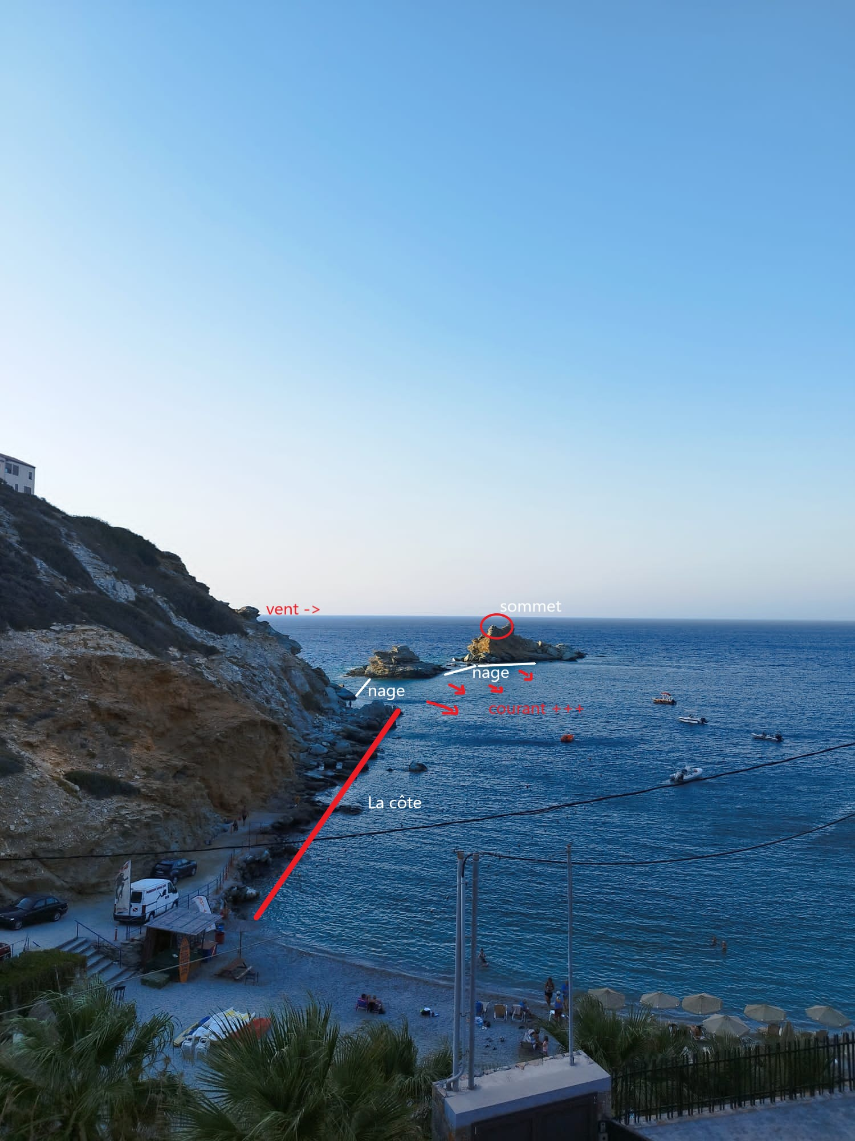

Annexe